VOLCÁN & MONTAÑA CON PLAYA 2026
SAN JOSÉ ARENAL MONTEVERDE PUNTARENAS

ITINERARIO
*Salidas diarias

DÍA 1 SAN JOSÉ
DURACIÓN: 07 DÍAS
Vigencia 20 diciembre 2026

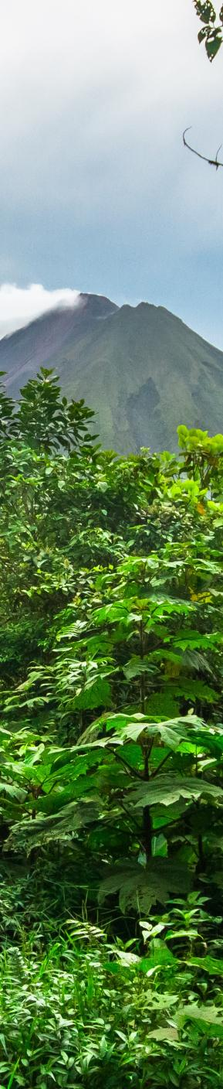
Bienvenido a Costa Rica! Uno de nuestros representantes le estará esperando en el aeropuerto internacional y luego entrada al hotel elegido en el programa. Alojamiento.

DÍA 2 SAN JOSÉ/ARENAL
Desayuno. Salimos temprano hacia la Fortuna en San Carlos, hogar del imponente volcán Arenal y desde donde se pueden realizar diferentes actividades como tirolesas, rapel, kayaks, rafting, caminata a puentes colgantes, visita a parque nacionales cercanos como volcán Tenorio y rio celeste, refugio de vida silvestre Caño Negro, disfrutar de las aguas termales como las de Baldi y Tabacón, o tan solo para disfrutar de la comodidad del hotel. Alojamiento.

DÍA 3 ARENAL
Desayuno. Día libre para conocer la zona o para realizar alguna excursión de su interés, como visitar el Parque Nacional Volcán Arenal, en donde se podrá ver aún más de cerca al majestuoso coloso. El volcán se ha mantenido en constante actividad desde el 29 de Julio de 1968, posee dos paisajes diferentes, uno cubierto con una exuberante vegetación que alberga una diversidad de fauna silvestre, y una zona agreste de coladas de lava y arenas resultado de las constantes erupciones, el volcán es considerado el principal atractivo de la zona. Alojamiento.

DÍA 4 ARENAL/MONTEVERDE
Desayuno. Este día se trasladarán hacia la zona montañosa de Monteverde, la cual ha ganado renombre internacional como uno de los más sobresalientes santuarios de vida silvestre en el trópico. El traslado se hará por medio del sistema carro-bote-carro el cual consiste en traslado terrestre hasta el lago Arenal, traslado lacustre y recorrido terrestre hacia Monteverde; en el camino disfrutará de los paisajes. Alojamiento.

DÍA 5 MONTEVERDE/PUNTARENAS
Desayuno. Traslado hacia la provincia de Puntarenas, la cual es una zona costera de hermosas playas y gran biodiversidad. Sus islas a lo largo de toda su zona marítima han sido convertidas en refugios de vida silvestre, reservas biológicas y parques nacionales. Es una de las regiones turísticas más significativas del país, por su abundante riqueza natural como lo son islas, ensenadas, playas y tesoros naturales de gran belleza. Alojamiento.


DÍA 6 PUNTARENAS
Todo incluido. Día libre para actividades recreativas en la zona costera tales como canopy, tours, cabalgatas, clases o caminar por la playa o por el famoso paseo de los turistas donde encontrara varios lugares de souvenirs o relajarse en la comodidad del hotel. Alojamiento.

DÍA 7 PUNTARENAS/SAN JOSÉ
Desayuno. A la hora indicada, traslado hacia el aeropuerto internacional Juan Santamaría, donde tomarán el vuelo a su país de origen.

*Nota: el vuelo debe salir después de las 15.00 hrs. de lo contrario aplica suplemento de traslado privado. FIN DE LOS SERVICIOS


INCLUYE  
- 6 noches de alojamiento en habitación estándar.
- Desayuno diario en San José, Arenal y Monteverde y todo incluido en Puntarenas.
- Traslado privado Aeropuerto Internacional/hotel en San José. Traslado terrestre compartido San José/ Arenal, Monteverde/Puntarenas/aeropuerto San José. Traslado compartido terrestre y fluvial Arenal/Monteverde. (Carro-bote-carro).
- Servicios compartidos.
- Seguro de viajero.


NO INCLUYE  
- Tarifas aéreas.
- Servicios, excursiones o comidas no especificadas, gastos personales.
- Precio de entradas a parques nacionales o reservas biológicas que no estén contemplados en un tour.
- Entrada a parque nacional Tortuguero de 17 usd por persona.
- Propinas a mucamas, botones, guías, chóferes.

PRECIOS
Precios por persona en USD.

TURISTA
Temporada alta 7 enero-30 abril y 1-20 diciembre
DOBLE | Triple | Niño | Sencilla
1,025 | 869 | 545 | 1,675
Temporada baja 1 mayo-30 noviembre
Doble | Triple | Niño | Sencilla
990 | 829 | 545 | 1,615
SUPERIOR
Temporada alta 7 enero-30 abril y 1-20 diciembre
Doble | Triple | Niño | Sencilla
1,155 | 985 | 530 | 1,945
Temporada baja 1 mayo- 30 noviembre
Doble | Triple | Niño | Sencilla
1,079 | 925 | 530 | 1,805
La tarifa de niño aplica para menores de 10 años compartiendo habitación con 2 adultos, siempre que no requiera de una cama extra. Máximo 2 niños por habitación.

HOTELES PREVISTOS O SIMILARES

CIUDAD | TURISTA | SUPERIOR
San José | Auténtico | Whyndham San José herradura
Arenal | Lavas Tacotal | Mountain Paradise
Monteverde | Montaña | Fonda Vela
Puntarenas | Fiesta Resort | Fiesta Resort

NOTAS IMPORTANTES
- Precios sujetos a cambio sin previo aviso y disponibilidad mínimo 2 personas.
- Precio final sujeto a cambios debido al uso de hoteles similares en caso de no haber disponibilidad de habitaciones.
- Estos precios no aplican para semana santa, navidad o fin de año, en caso de requerir solicitar suplemento y condiciones.
- Indicar si el cliente posee alguna deficiencia alimenticia.
- El vuelo de salida de San José el último día debe tener horario después de las 15.00 hrs. de lo contrario aplica suplemento de traslado privado.
- Camas extras tienen costo adicional y sujetas a disponibilidad del hotel.
- Por regulaciones internas del Aeropuerto Internacional Juan Santamaría, los pasajeros deben de estar 3 horas antes de la salida del vuelo internacional.
- Aplica suplemento para traslados nocturnos, consultar tarifa y horarios.
- Traslados y excursiones regulares tienen horarios preestablecidos, sujetos a cambio.
- Aplica suplemento en el seguro para personas mayores de 70 años. Favor revisar con su ejecutivo.

Vigencia 20 diciembre 2026.

